Le son [u]

Exercice 1

Entoure les lettres u, U, u, U.

v y q u d a c f k r t z u p

v u s d f g h j h u d q w

R T Z E U O P F G J K U

D Y X C U O P L U K

Exercice 2

Entoure l’image en rouge lorsque tu entends le son [u]

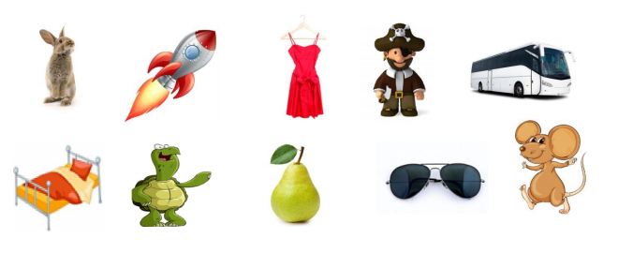

Exercice 3

Coche la case où tu entends le son [u]

 /__/__/

 /__/__/__/

 /__/__/

 /__/__/

 /__/__/__/

Exercice 4

Entoure toutes les lettres « u ».

écureuil sucette muguet parachute

voiture bulle sucre

flûte jupe rue cube

